PRESSEMITTEILUNG 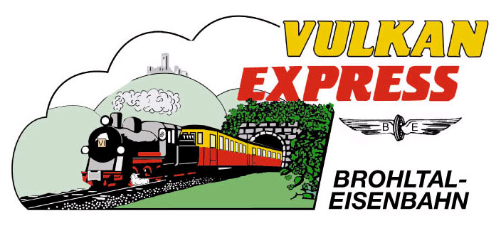
Brohl-Lützing, 20.04.2021

Fahrplanänderungen beim „Vulkan-Expreß“
Dampfbetrieb & Sonderveranstaltungen entfallen vorerst

Seit Ostern ist der „Vulkan-Expreß“ wieder gemäß Fahrplan auf der Brohltalbahn zwischen Brohl-Lützing am Rhein und Kempenich-Engeln in der Eifel unterwegs.
Aufgrund der aktuellen Pandemielage hat die Brohltalbahn allerdings alle Sonderveranstaltungen bis Ende Mai abgesagt. Dies betrifft darüber hinaus auch den am 24./25. April sowie an Pfingsten (23./24. Mai) vorgesehenen Einsatz der Dampflok 11^{sm} bei erweitertem Fahrplan.

An beiden Wochenenden entfallen die zusätzlichen Fahrten um 10:30 Uhr ab Brohl sowie um 14:30 Uhr ab Engeln. Ersatzweise wird im Rahmen des regionalen Freizeit-ÖPNV der reguläre Dieselfahrplan angeboten: Abfahrten in Brohl sind um 09:30 Uhr und 14:10 Uhr, ab Engeln um 11:30 Uhr und 16:30 Uhr. In Engeln kann jeweils zu den Freizeitbussen 819 nach Maria Laach & Mendig bzw. 821 nach Mayen umgestiegen werden.

Die Züge verkehren momentan fahrplanmäßig an allen Wochenenden und Feiertagen, ab Mai zudem dienstags und donnerstags. Ob der Dampfbetrieb ab Juni wieder angeboten werden kann, wird in den nächsten Wochen entschieden.

Besondere Corona-Schutzmaßnahmen

Wie im öffentlichen Personennahverkehr aktuell üblich, gilt auch im „Vulkan-Expreß“ sowie an den Bahnsteigen die Pflicht zum Tragen eines medizinischen Mund-Nasen-Schutzes. Die Züge bieten durch das Anhängen zusätzlicher Waggons zahlreiche zusätzliche Sitzplätze, so dass zusätzlich die Einhaltung der gebotenen Mindestabstände gewährleistet werden kann.

Weitere Informationen zu den neuen Fahrplänen sowie Buchungen unter www.vulkan-express.de, buero@vulkan-express.de und Tel. 02636-80303.

Interessengemeinschaft Brohltal-Schmalspureisenbahn e.V.
Kapellenstraße 12
56651 Niederzissen
Telefon 02636-80303
Telefax 02636-80146
E-Mail: buero@vulkan-express.de
www.vulkan-express.de
Facebook: “Brohltalbahn / Vulkan-Expreß”

